6 de marzo 2020

EJERCICIO EN CLASES

* Una tienda, tiene un sistema de facturación e inventario y requieren hacer un informe de venta con los siguientes datos
* No. Factura, Fecha Factura, Código de Producto, Descripción del Producto, Descripción de la Marca, Cantidad Vendida, Precio Unitario y Precio Total.
* La estructura de sus tablas es la siguiente:

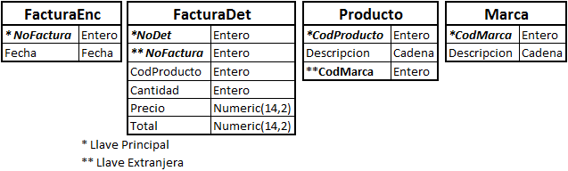

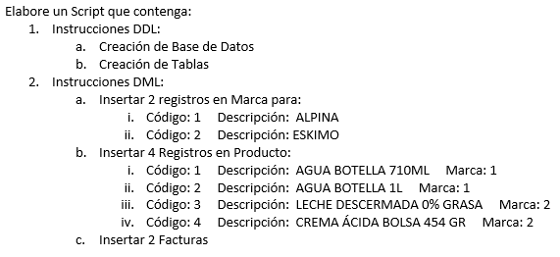

Se debe realizar:

1. Crear una base de datos
2. Crear tablas:
   1. Tabla Encabezado
   2. Tabla Detalle
   3. Tabla Productos
   4. Tabla Marca